В декабре в центрах «Мои документы» пройдут мероприятия, посвященные юбилею Битвы под Москвой и Новому году
02.12.2016

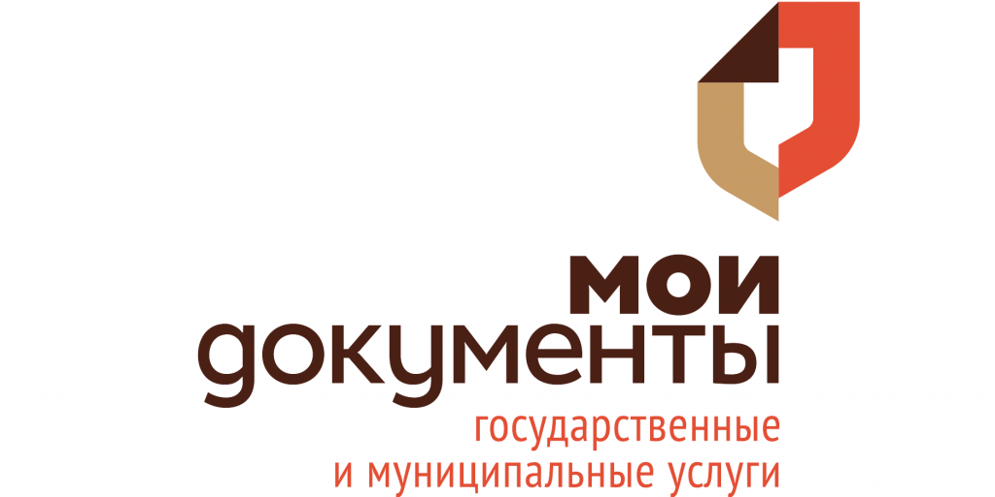
Тема юбилея величайшего сражения за столицу, со дня которой исполняется 75 лет, а также новогодние праздники стали основными темами мероприятии, которые устраивают для москвичей в декабре центры предоставления госуслуг.
В центре «Мои документы» района Новогиреево решили организовать в своих стенах выставку картин учащихся гимназии № 1798 «Феникс». Выставка называется «Битва за Москву». Картины гимназистов воспроизводят то представление о войне, которое сложилось у юного поколения сегодня, именно этим, а также замечательной детской искренностью представленных работ, она и интересна.
Выставка открылась 1 декабря и будет доступна для просмотра до 31 декабря, в часы работы центра – с 8.00 до 20.00 часов.

Адрес страницы: http://novogireevo.mos.ru/presscenter/news/detail/4341490.html
Управа района Новогиреево города Москвы

